共聚焦显微拉曼光谱仪在高聚物领域的应用
拉曼光谱在实际运用中，激光的聚焦点拥有强有力的分析信号，这样以来，即便样本材料放置在袋子、玻璃瓶及试管等容器中，仅需将激光聚焦在样本器皿内的一点，便可轻松获得该样本的拉曼光谱。不同于吸收光谱，拉曼光谱的分析信号并非整合进整个光通路中，因而，样本的内部焦点之外区域的光谱显示得微乎其微。
拉曼显微镜具有多种光学设计，可根据具体适用用途的需要而对内部焦点区域大小进行调整。例如，使用焦点深度较高的光学系统，能够使得样本光谱对样本整体更具代表性。反之，如果目标是描述样本内特定小点的特性，小型号激光点和较小焦点深度的光学系统会更能发挥这方面的优势。
Thermo Scientific NicoletTM AlmegaTMXR和Thermo Scientific DXR Raman显微镜光谱仪系统，内含整合共聚焦显微镜，有着卓越的空间分辨率。该光学系统中含有共聚焦显微镜，在成像平面上增添探测针孔。该针孔会屏蔽样本周边区域，仅留取特定区域给光谱显微镜以作观察。图1简要演示了共聚焦针孔提升空间分辨率的原理。
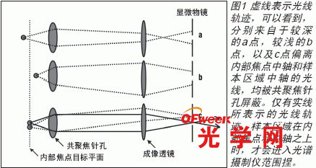
适用用途
首先举的拉曼光谱的适用实例，是在纤维素薄膜产品表面使用的分散剂，在高倍显微镜下进行观察。可以看到分散剂呈微小晶体，体积从小于一微米到几微米不等。首先将显微镜聚焦在薄膜，随后是单个微晶，观察取得的数据如图表2所示。
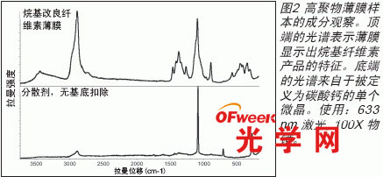
图表展示了共聚焦针孔对特定点展开分析，且同时可排除周围介质的影响，由此便得到近乎纯净的表面碳酸钙微晶的光谱。选取一小晶体簇，使用ThermoScientific Atlμs扫描软件进行扫描。图3分别显示了碳酸钙1088 cm-1位移下的扫描成像以及拉曼成像。
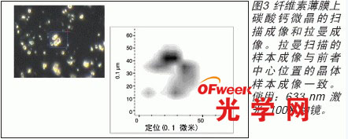

可以注意到，这两个成像的晶体形状近乎完全一致。结合了高空间分辨率和精确的显微镜控制，成像的品质才得以保持这样的高水准。
这项技术最强大的应用优势在于，采用了共聚焦拉曼显微镜非破坏性地观测样本内部。通过简易地逐层深入聚焦薄膜复合层，可以轻松检测层压高聚物薄膜。图4是该方面研究的示意图。
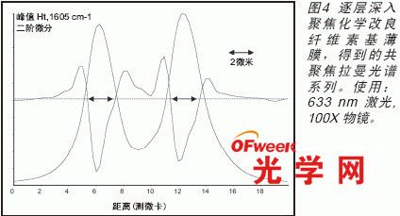
聚合物薄膜从化学方面加以改良后，共焦拉曼的强大功能可以深入样品内部检测其改良特性，位移1605 cm-1处可以看出改良的变化。位移1605 cm-1处的强度横截面示意图如图5所示。
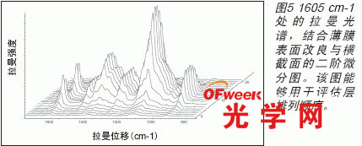
薄膜总厚度约为12微米，改良表面的厚度（在这种情况下从二阶微分的零交点开始），约为1.8微米。共聚焦拉曼在这方面应用的优势在于，可获得表层的光谱，从而研究改良化学性能，且估计出每层的厚度。无须横截或者破坏样本，便顺利完成分析。
共聚焦技术在应用时并不要求样本具有明显的层或范围。图6 展示了对聚乙烯薄膜上的一个凝胶瑕疵点的构成进行探测的结果，这种瑕疵点有时被称为“鱼眼”。
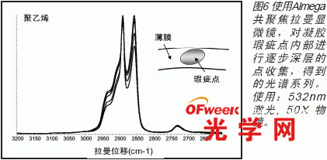
与显示明显对比的外部与内部构成数据不同，在这里，数据更是显示了坡度。随着对瑕疵更深层的区域进行探测，2850/2885 cm-1峰值的比率持续缩小。整个过程中，样本位移共计45微米。对凝胶结构有明显影响的C-H取代作用的分布，通过比率得以表现。包围在瑕疵点周围的普通聚乙烯薄膜，在该光谱系列中体现为一种近似器皿的介质。

结论
总体而言，拉曼光谱非常适合应用于高聚物研究。样本不限形式，串珠、薄膜，或注塑元件均可，并且观察探测过程不会进行破坏性分析，仅需对样本加以非常简单的预备或者完全无须预备。拉曼光谱对高聚物显微结构、主链、洁净度和构造非常敏感。测量参数，如共聚物比率，可采用精确的定量方法。随着共聚焦拉曼显微镜越来越广泛的应用，许多其他有关瑕疵分析、产品界定和竞争力产品研究方面的用途，将会不断涌现。

